**TUGAS WAN KELOMPOK 5**

**NAMA KELOMPOK:**

* **ADHELIN DESTIA**
* **FIRDA NUR AGUSTIN**
* **JAHSY SYAFIAH ADRIAN**
* **NURHALIZA**

Pertama tama kita berdiskusi untuk dimana nanti kita akan bekerja kelompok.

Lalu kita kerja kelompok di rumah jahsy



.

Lalu kita menanyakan bagimana cara menyambungkan wifi ini, kemudian ini langkah langkah cara menyambungkan wifi

Pertama cari nama wifi tersebut.

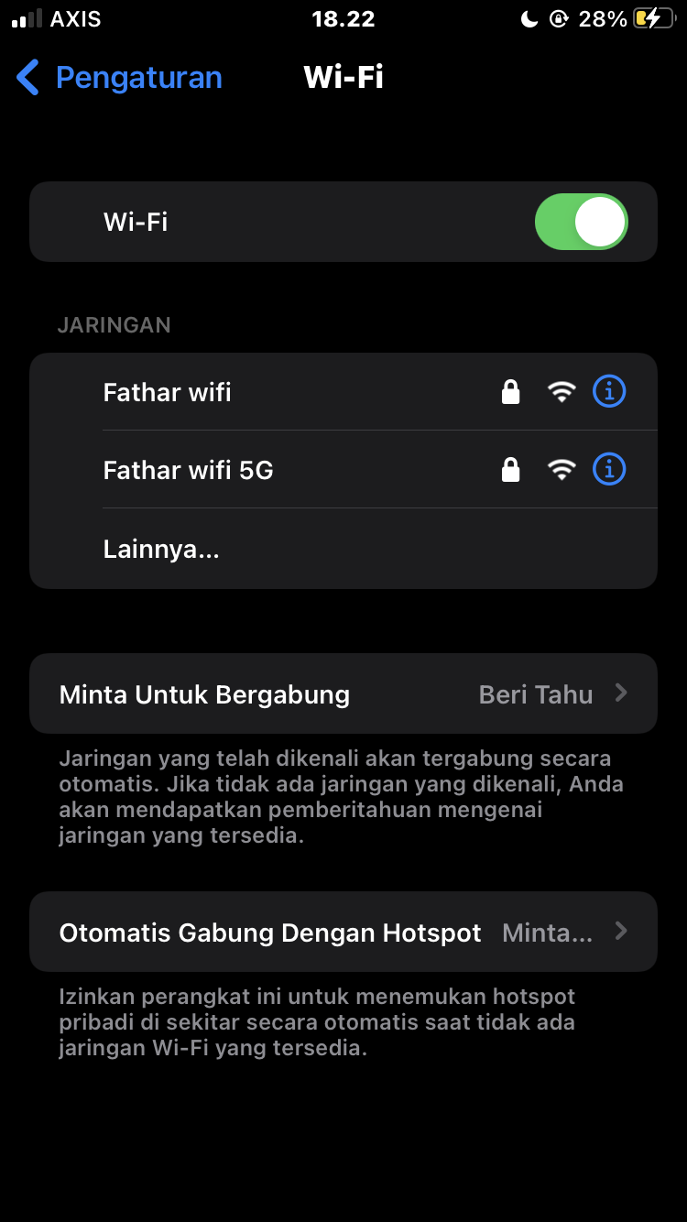

Kemudian sambungkan wifi tersebut dengan memasukan pasword



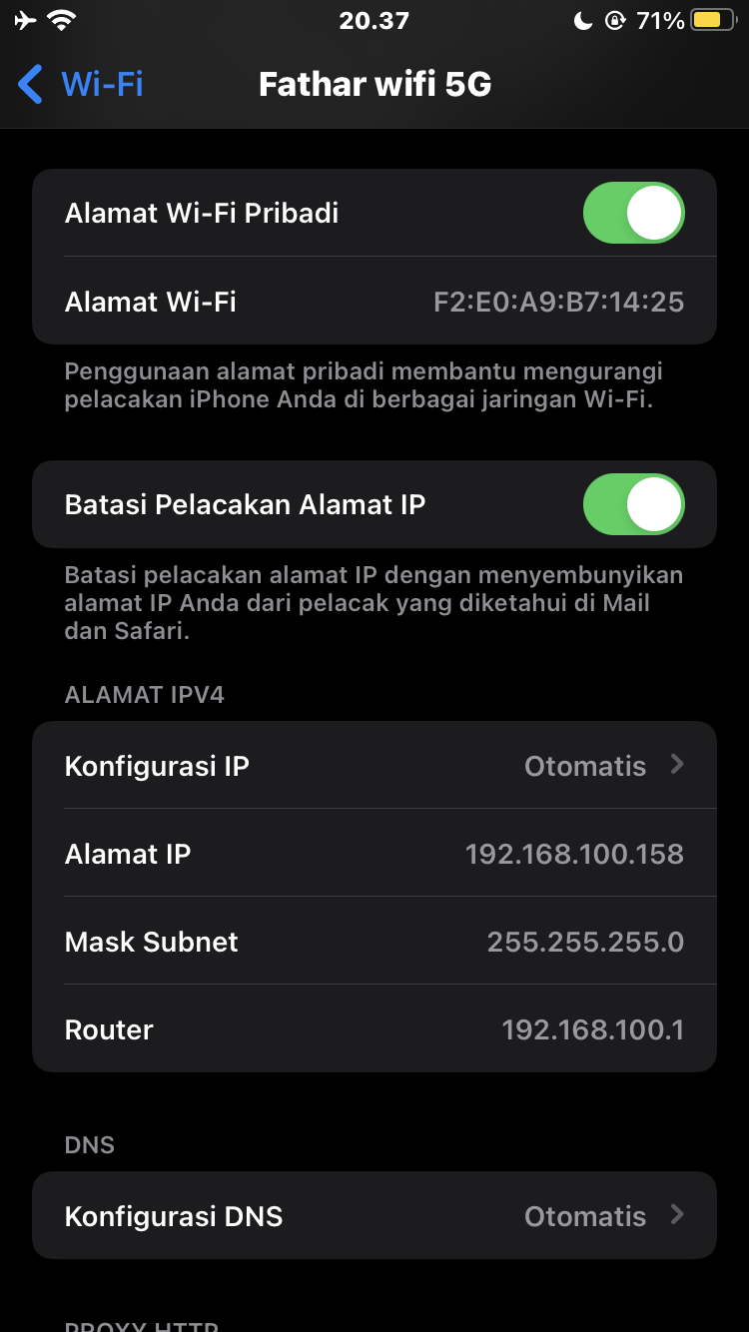

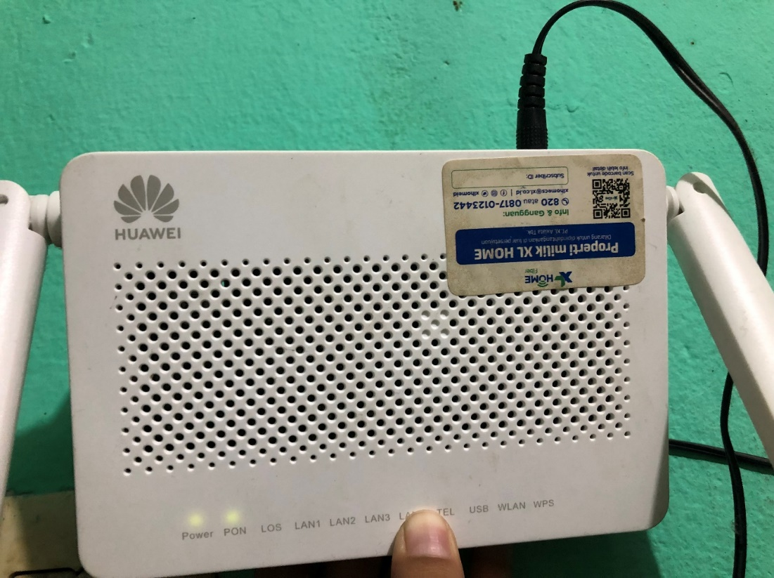

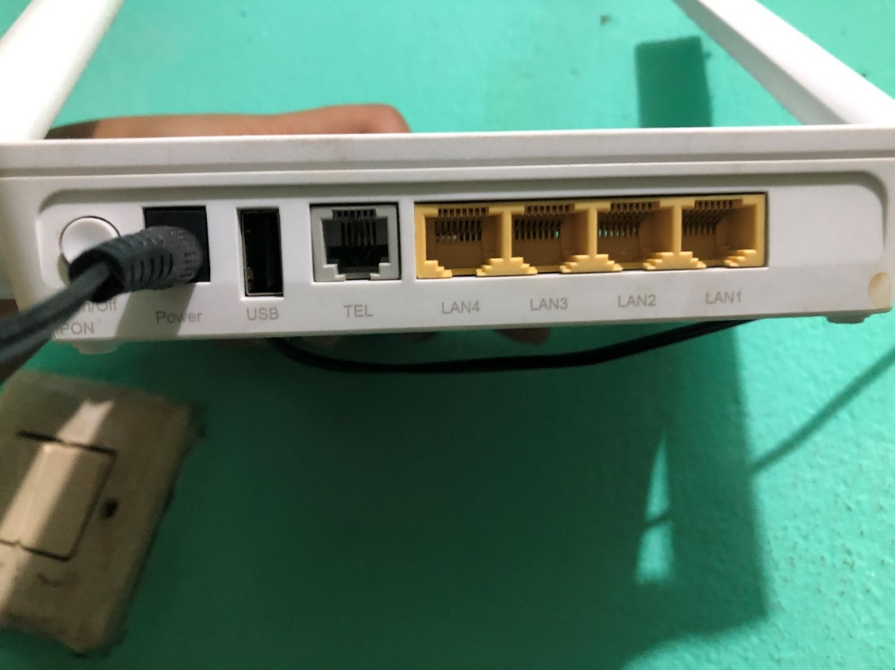

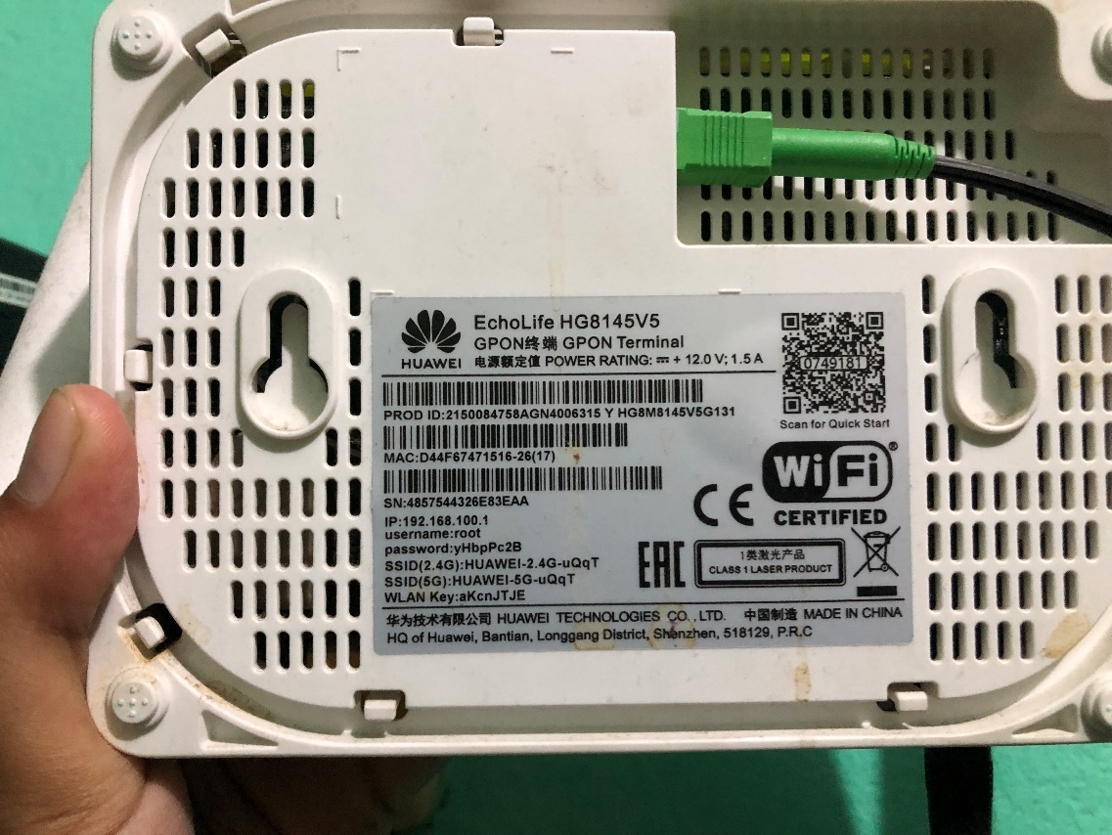

Cara Setting Modem Huawei

berikut ini adalah tutorial umum dalam setting modem Huawei, khususnya untuk modem seri ONT Huaweu HG8245A.

•Pastikan laptop sudah terhubung ke modem baik menggunakan WiFi atau LAN

•Buka web browser dengan mengetik alamat IP 192.168.100.1

•Kemudian akan muncul login dan masukkan username: telcomadmin dan password: admintelecom

•Setelah berhasil login, aktifkan port LAN dengan klik opsi LAN Port Work Mode

•Centang port yang akan diaktifkan

•Setelah itu tentukan range IP untuk DHCP server, tentukan start IP adress, end IP address, dan lease time

•Kemudian konfigurasi WAN dengan PPPoE, gunakan password dan username yang Anda dapatkan dari penyedia layanan internet Anda.

•Setelah itu klik tombol New dan isi data kolom yang tersedia untuk konfigurasi awal

•Setelah semua data terisi, klik Apply untuk menyimpan konfigurasi

Cara Setting Konfigurasi Interface WLAN

Jika sudah berhasil melakukan konfigurasi untuk LAN dan WAN, maka konfigurasi WLAN agar modem mampu memancarkan SSID sesuai keinginan. Lakukan hal berikut.

•SSID Name : nama wifi yang dipancarkan modem

•Kemudian enable / centang SSID untuk mengaktifkan WLAN

•Centang opsi Broadcast SSID agar SSIF WiFi dapat dipancarkan oleh modem

•Aktifkan Authentication Mode : WPA/WPA2 Pre-SharedKey (otentifikasi password yang digunakan)

•Tulis jenis enkripsi yang digunakan pada Encryption Mode : TKIP&AES

•Setelah itu isi password WiFi yang diinginkan pada WPA PreSharedKey

•Jangan lupa klik tombol Apply untuk menyimpan perubahan konfigurasi

Cara Setting Konfigurasi Firewall

Setelah itu konfigurasikan firewall yang berfungsi untuk menentukan apakah paket ICMP (PING dan Traceroute) yang masuk akan diaccept. Hal ini biasanya berguna untuk keperluan troubelshooting yang dilakukan penyedia layanan internet ketika jaringan bermasalah.

Jika Anda mendapatkan IP private, maka sebaikanya nonaktifkan firewall dan pilih opsi User-defined yang memudahkan pihak ISP (penyedia layanan internet) untuk melakukan troubleshooting saat jaringan bermasalah.

Cara Login Sandar untuk Modem Huawei

Anda bisa menggunakan cara di atas untuk login modem Huawei, namun jika tidak bisa login menggunakan cara di atas, maka Anda bisa mengikuti FAQ dari brand Huawei di bawah ini.

•Kebanyakan router atau modem Huawei mempunyai default username dengan nama admin dan default password menggunakan admin

•Default IP dari Huawei router adalah 192.168.1.1

•Cara login paling mudah adalah gunakan alamat IP di atas pada address bar kemudian klik dan login

•Jika ingin reset password pada modem Huawei, Anda bisa menekan tombol reset button pada router selama 5 atau 10 detik

Itulah seputar cara setting dan cara login modem Huawei yang wajib Anda ketahui.